คู่มือการใช้งานระบบเก็บข้อมูลน้ำดื่ม

ระบบจัดการน้ำ Water Management System

*จัดทำโดย*

นาย พงษกร จันทกุล 650112230014

นาย ภานุวัฒน์ ดำริห์ 650112230017

นายสรวิศ การเพียร 650112230030

เวอร์ชัน 1.0

วันที่จัดทำ:: 16/2/2568

**สารบัญ**

ภาพรวมของระบบ (System Overview) 3

การเข้าสู่ระบบ (Login) 3

การจัดการผู้ใช้ (User Management) 3

การจัดการสินค้า (Product Management) 4

การจัดการผู้ขาย (Vendor Management) 4

การจัดการลูกค้า (Customer Management) 4

การจัดการคำสั่งซื้อ (Orders Management) 5

การอัปโหลดคู่มือการใช้งาน (Upload Manual) 5

การลบไฟล์คู่มือ (Delete Manual) 6

การดูรายงานและสถิติ (Reports & Analytics) 6

ติดต่อผู้ดูแลระบบ (Contact Admin) 6

# **1.ภาพรวมของระบบ (System Overview)**

ระบบเก็บข้อมูลน้ำดื่มเป็นเว็บแอปพลิเคชันที่ช่วยให้ผู้ดูแลระบบและผู้ใช้สามารถจัดการข้อมูลน้ำดื่มได้อย่างมีประสิทธิภาพ โดยมีฟังก์ชันหลัก ดังนี้

* การจัดการผู้ใช้และสิทธิ์การเข้าถึง
* การจัดการสินค้า (น้ำดื่มประเภทต่าง ๆ)
* การจัดการผู้ขาย (Vendor)
* การจัดการลูกค้า (Customer)
* การจัดการคำสั่งซื้อ (Orders)
* การดูรายงานและสถิติ (Reports & Analytics)

# **2. การเข้าสู่ระบบ (Login)**

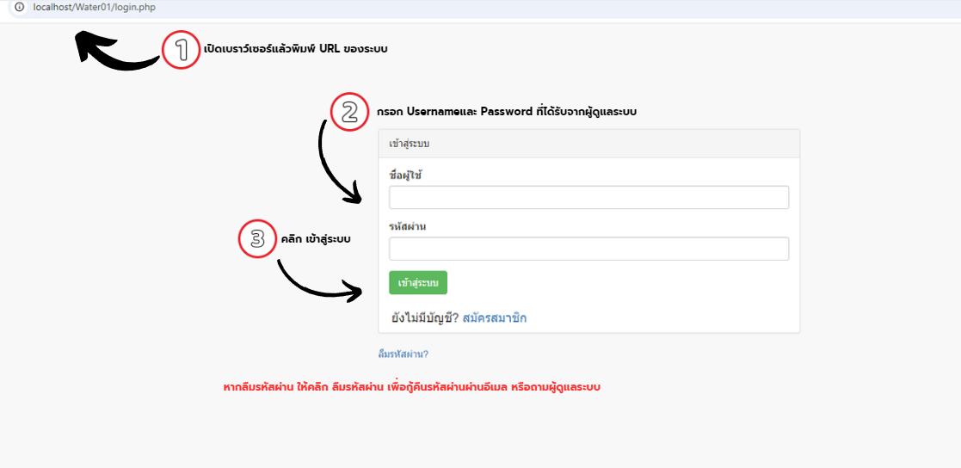

1. เปิดเบราว์เซอร์แล้วพิมพ์ URL ของระบบ เช่น http://localhost/water01/
2. กรอก Username และ Password ที่ได้รับจากผู้ดูแลระบบ
3. คลิก เข้าสู่ระบบ (Login)

หากลืมรหัสผ่าน ให้คลิก ลืมรหัสผ่าน เพื่อกู้คืนรหัสผ่านผ่านอีเมล หรือถามผู้ดูแลระบบ

# **3.การจัดการสินค้า (Product Management)**

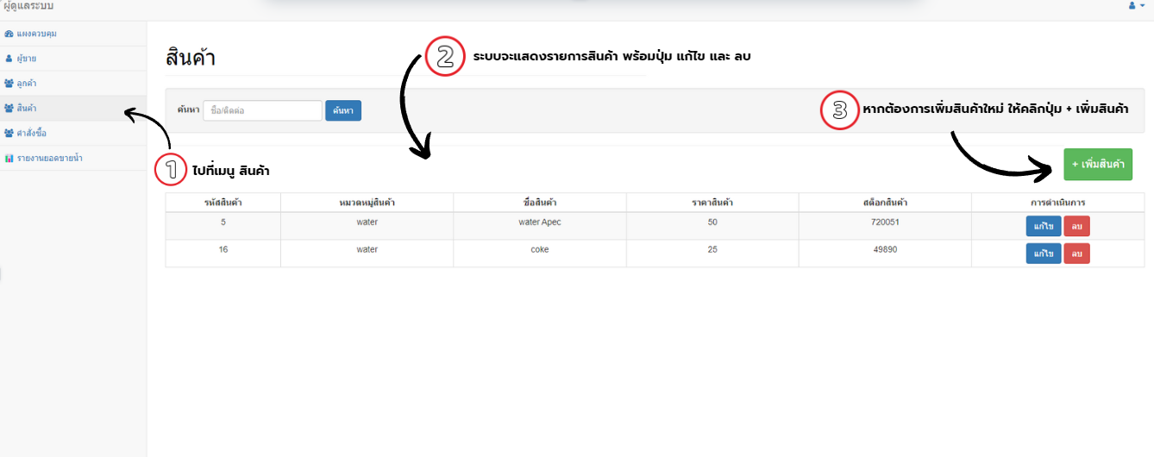 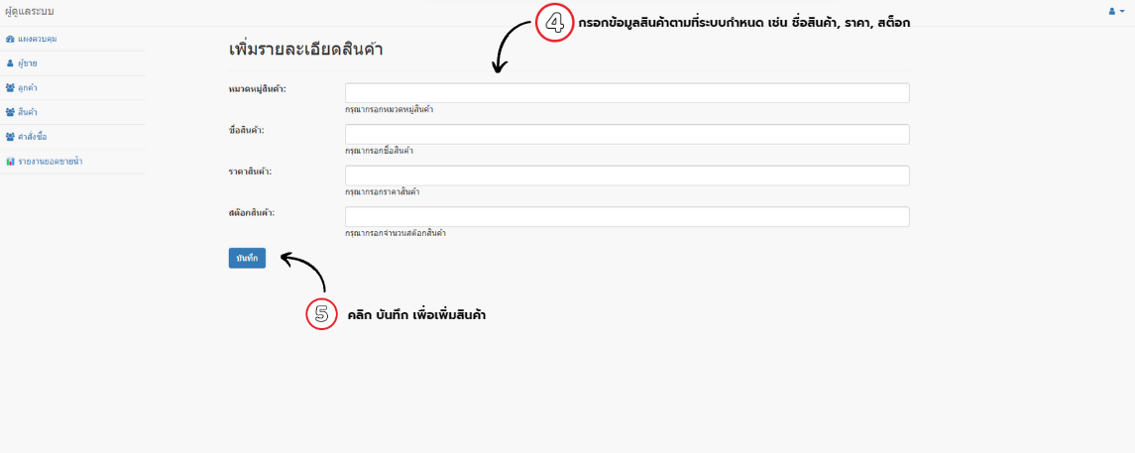

1. ไปที่เมนู สินค้า (Products)
2. ระบบจะแสดงรายการสินค้า พร้อมปุ่ม แก้ไข และ ลบ
3. หากต้องการเพิ่มสินค้าใหม่ ให้คลิกปุ่ม + เพิ่มสินค้า
4. กรอกข้อมูลสินค้าตามที่ระบบกำหนด เช่น ชื่อสินค้า, ราคา, สต็อก
5. คลิก บันทึก เพื่อเพิ่มสินค้า

# **4.การจัดการผู้ขาย (Vendor Management)**

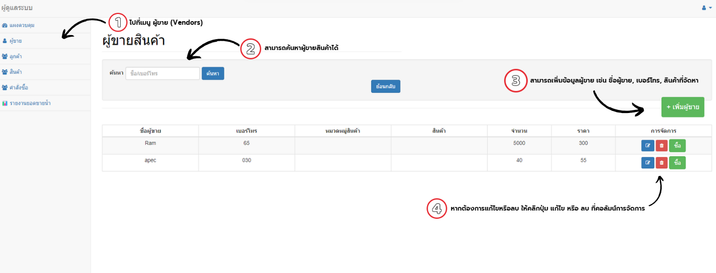

1. ไปที่เมนู ผู้ขาย (Vendors)
2. สามารถค้นหาผู้ขายสินค้าได้
3. สามารถเพิ่มข้อมูลผู้ขาย เช่น ชื่อผู้ขาย, เบอร์โทร, สินค้าที่จัดหา
4. คลิก บันทึก เพื่อบันทึกข้อมูล
5. หากต้องการแก้ไขหรือลบ ให้คลิกปุ่ม แก้ไข หรือ ลบ ที่คอลัมน์การจัดการ

# **5.การจัดการลูกค้า (Customer Management)**

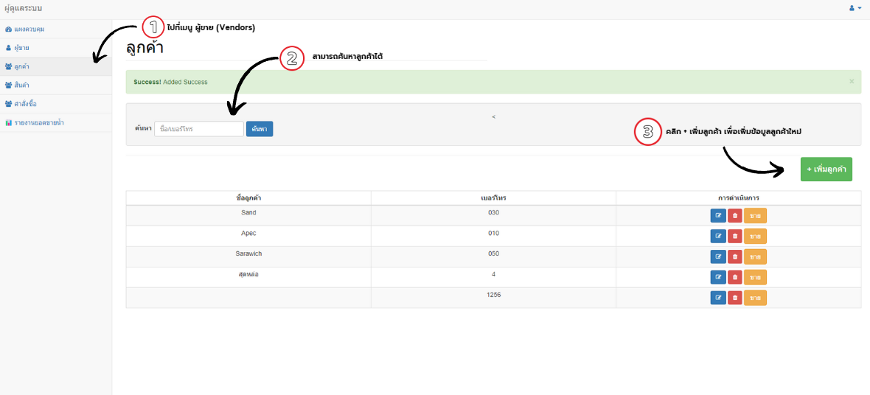

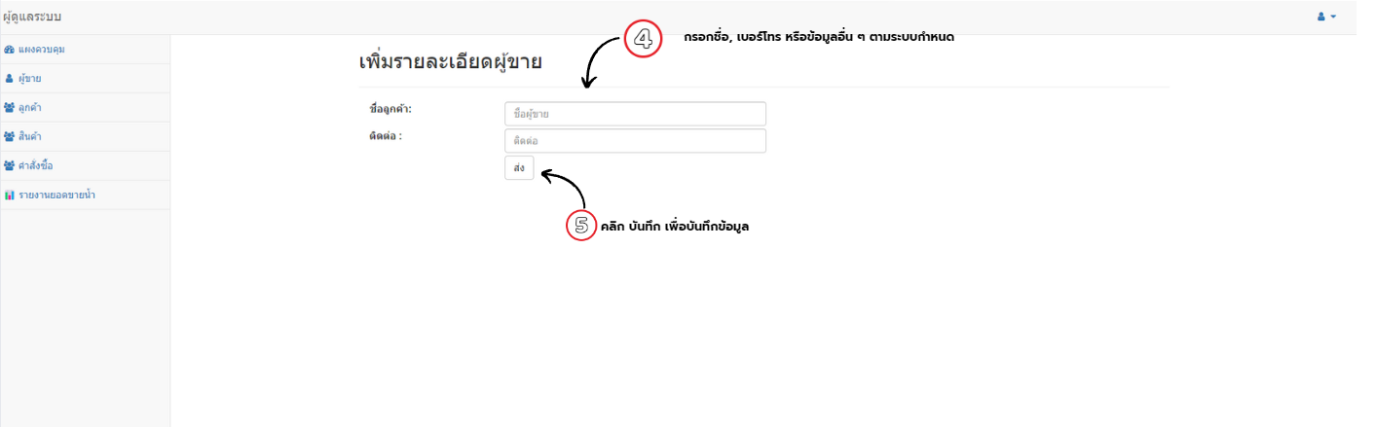

1. ไปที่เมนู ลูกค้า (Customers)
2. สามารถค้นหาลูกค้าได้
3. คลิก + เพิ่มลูกค้า เพื่อเพิ่มข้อมูลลูกค้าใหม่
4. กรอกชื่อ, เบอร์โทร หรือข้อมูลอื่น ๆ ตามระบบกำหนด
5. คลิก บันทึก เพื่อบันทึกข้อมูล

# **การจัดการคำสั่งซื้อ (Orders Management)**

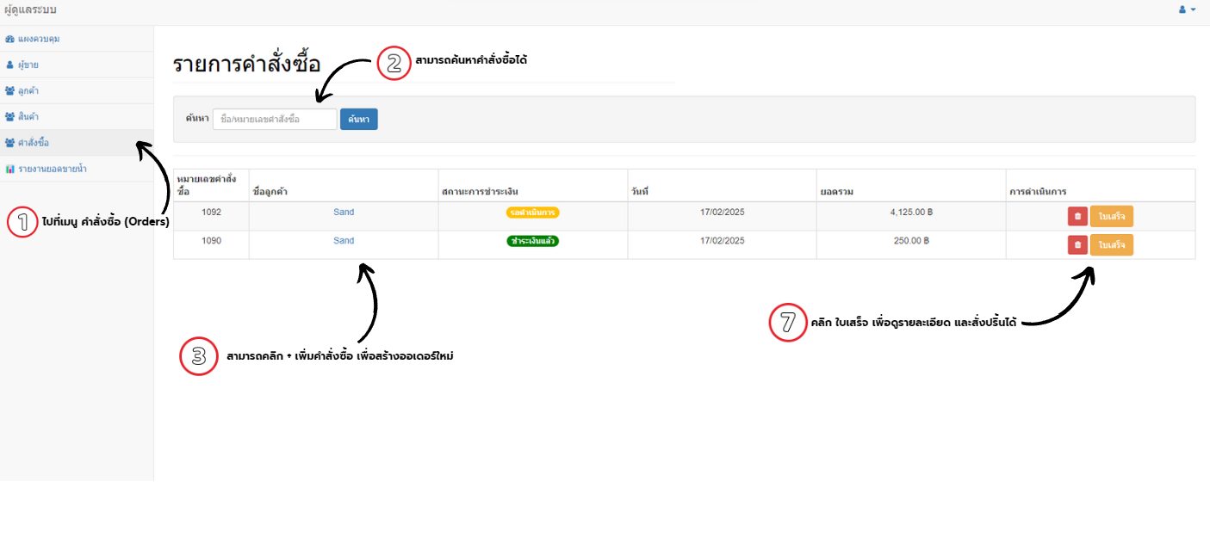 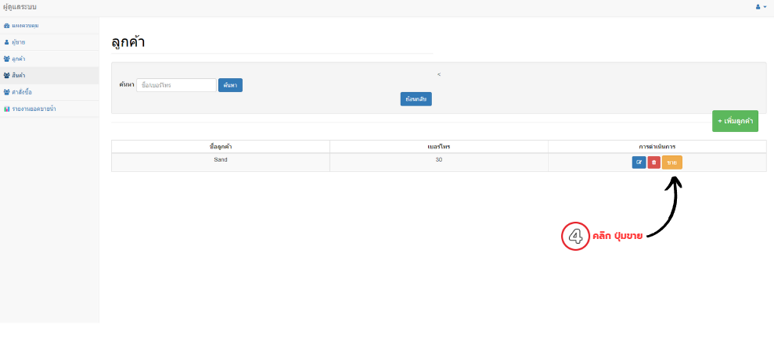 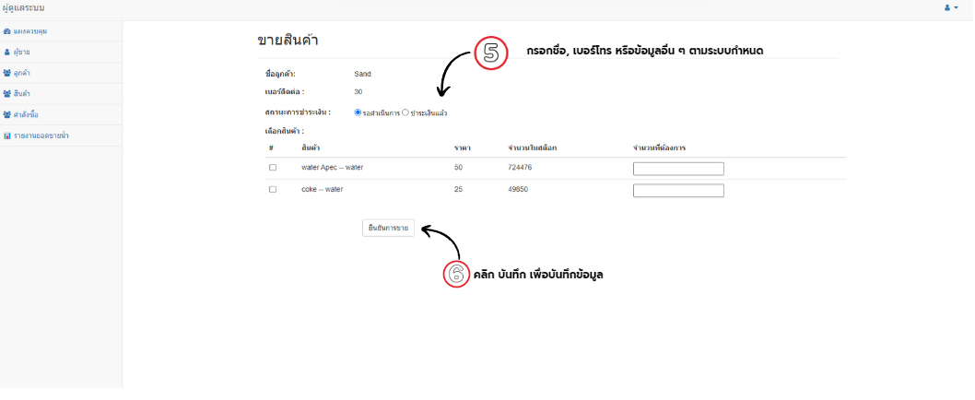 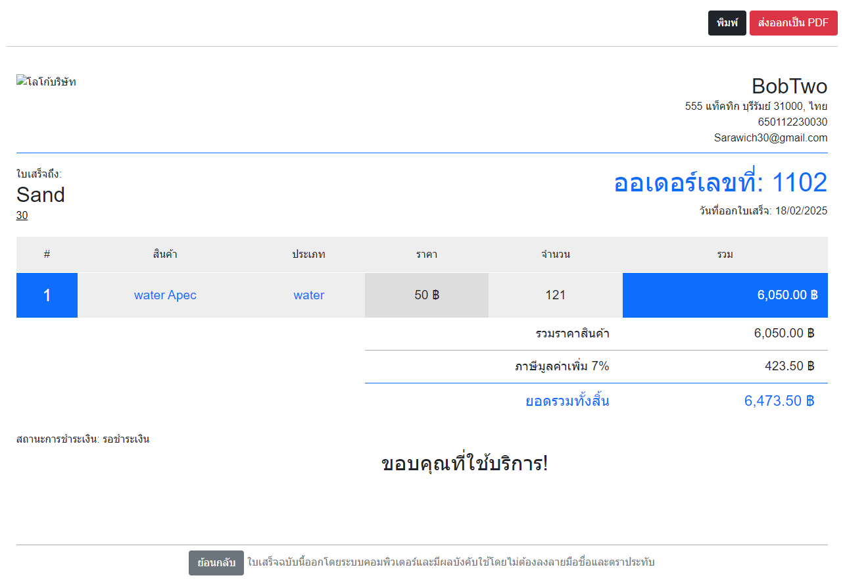

1. ไปที่เมนู คำสั่งซื้อ (Orders)
2. สามารถค้นหาคำสั่งซื้อได้
3. สามารถคลิก + เพิ่มคำสั่งซื้อ เพื่อสร้างออเดอร์ใหม่
4. เลือกลูกค้า, เลือกสินค้า และกำหนดจำนวน
5. ระบบจะคำนวณยอดรวม (Total)
6. คลิก บันทึก เพื่อบันทึกคำสั่งซื้อ
7. คลิก ใบเสร็จ เพื่อดูรายละเอียด และสั่งปริ้นได้

# **7. การอัปโหลดคู่มือการใช้งาน (Upload Manual)**

1. ไปที่หน้า Dashboard (แผงควบคุม)
2. คลิกปุ่ม อัปโหลดคู่มือการใช้งาน
3. เลือกไฟล์ (PDF, DOC, หรือรูปภาพ) ที่ต้องการอัปโหลด
4. คลิก อัปโหลด ระบบจะแสดงผลว่าทำการอัปโหลดสำเร็จหรือไม่
5. สามารถดูรายการไฟล์คู่มือทั้งหมดในส่วน คู่มือการใช้งาน ด้านล่าง

# **8. การดูรายงานและสถิติ (Reports & Analytics)**

1. ไปที่เมนู รายงาน (หรือปุ่ม รายงานยอดขายน้ำ ใน Dashboard)
2. เลือกช่วงเวลาที่ต้องการ (วันที่เริ่มต้น - วันที่สิ้นสุด)
3. คลิก ดูรายงาน ระบบจะแสดง:
   * ยอดขายรวม (Total Revenue)
   * ยอดขายเฉลี่ย (Average Sale)
   * กราฟแสดงผล (Chart.js)
   * รายการคำสั่งซื้อในช่วงเวลาดังกล่าว